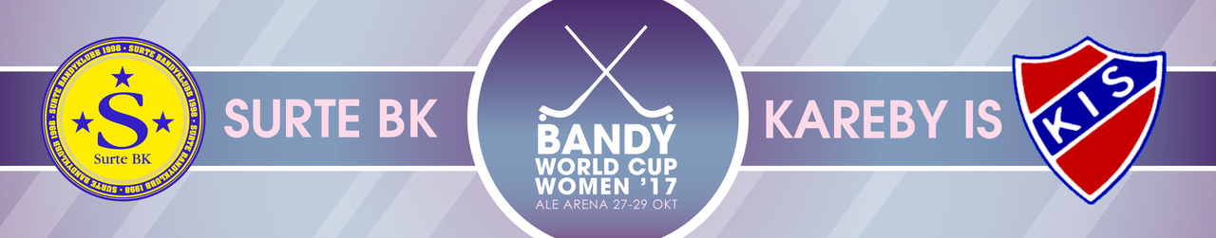

Entré- och sargvaktsinfo - WCW 2017

Entré
- Kostnad (över 18 år) = 50 kr/dag, då ingår en 50/50-lott (värde 10 kr).
- Betalning kontant eller Swish (numret finns på plats).
- Stämpel på handen, gäller som dagsbiljett.
- Extra/fler 50/50-lotter säljes för 10 kr/st.
Dragning sker i slutet av dagen, där alla entré- och extralotter ingår, och annonseras därefter i Ale Arena och på hemsidan, www.surtebandy.se/bandyworldcupwomen2017

Sargvakt
- En sargvakt per långsida, utgångspunkt hörnflaggor diagonalt.
- Plocka bollar bakom mål.
- Varselväst ska bäras (finns i entrébåset).
- Broddar finns att låna (finns i entrébåset).

Städ
- Håll rent på läktaren och på toaletter under läktaren.
- Städmateriel finns i städrum vid hissen (under läktaren).

Sjukvård
- Hjärtstartare i entrén till arenan.
- Sjukvårdsväska vid spelaringången, under läktaren.

Frågor , Christian Fischer 0706-291770.

Väl Mött / WCW-Teamet

